Geothermie und Wärmepumpen –
It’s getting hot in here
- Wo liegen Möglichkeiten und Grenzen der Geothermie
- Was ist der maximale Beitrag von Geothermie und Wärmepumpen zu Energiewende
► 1 Energie aus der Erde

Im Erdinneren schlummert eine gewaltige Energiemenge – Da wäre es doch eine gute Idee diese Energie auch für unsere Energieversorgung zu nutzen. Man unterscheidet hierbei zwischen tiefer Geothermie und oberflächennaher Geothermie mit Wärmepumpen.
Tiefe Geothermie: Mit Hilfe von z.B. 3-4 km tiefen Bohrungen in der Nähe von München, trifft man auf Schichten, die heißes Wasser führen. Dieses Wasser kann man direkt zum Heizen nutzen
Für Deutschland kann anhand von Studien kann das Potential der tiefen Geothermie mit ca. 4 kWh pro Person und Tag abgeschätzt werden.

Aufgabe 1:
- Gib an, in welcher Form die Energie im Erdinneren vorliegt.

- Überlege kurz, warum Geothermie in Deutschland nur begrenzt, z.B. im Vergleich zu Island zur Verfügung steht
- Bestimme aus M2 den aktuellen Bedarf an Heizwärme.
- Bestimme den Heizwärmebedarf, der nicht mit tiefer Geothermie abgedeckt werden kann.
- Erkläre kurz, warum man in Zukunft davon ausgehen kann, dass sich der Heizwärmebedarf für Gebäude in Deutschland erheblich reduzieren (um ca. 50%) wird. Bestimme dann mit dem Ergebnis aus Aufgabe 4, welcher Heizwärmebedarf sich damit für die Zukunft ergibt, der noch gedeckt werden muss!

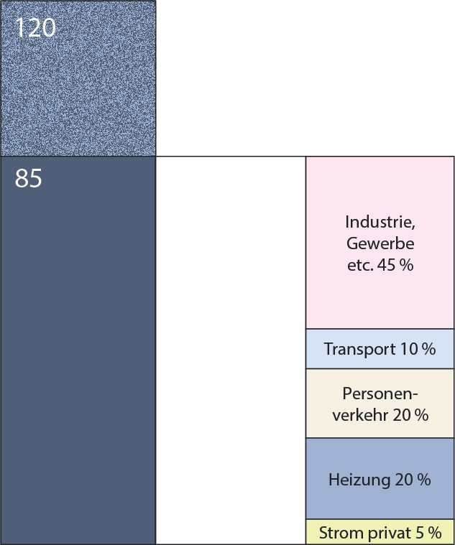
Um diese restliche Energie regenerativ zu erzeugen, ist es sinnvoll Wärmepumpen zu nutzen, die als Wärmequelle die Luft oder die Energie in einigen Metern Tiefe nutzen. Wärmepumpen verwenden dabei elektrischen Strom, um die Energie der Wärmequelle ins Heizsystem zu transportieren.
► 2 heutiger (End)Energiebedarf

Aufgabe 2:
- Bei Wärmepumpen gibt die Jahresarbeitszahl (JAZ) (vereinfacht) über das Jahr gemittelt das Verhältnis aus der zum Heizen verwendeten abgegebenen Energie Q zu der benötigten elektrischen Energie E_el an. Diese ist in etwa bei 3,2
$$JAZ=\frac{Q}{E_{el}}$$
Ermittle, mit Hilfe des noch verbleibenden Heizwärmebedarfs, den man in Aufgabe 5 ermittelt hat, wie viel elektrische Energie benötigt werden würde, wenn man den verbleibenden Heizwärmebedarf durch Wärmepumpen decken würde!
- Ermittle dann aus dem Ergebnis aus Aufgabe 6 und dem verbleibendem Heizwärmebedarf wie viel Energie durch Wärmepumpen aus der Umgebung gewonnen wird und somit zusätzlich zur Verfügung steht. Ermittle dann den maximalen Beitrag von Geothermie & Wärmepumpen!
Max. Beitrag von Geothermie & Wärmepumpen zur Energiewende: ______ kWh pro Person und Tag
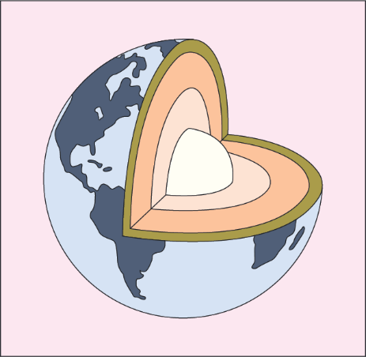
Zusatzaufgaben zu Aufgabe 1

- Nenne auch mit Hilfe von M1 mind. drei Beispiele für Prozesse oder Aktivitäten an der Erdoberfläche, welche durch Energie aus dem Erdinneren ausgelöst werden.
- Erkläre anhand von M3, dass nur ein kleiner Teil dieser Energiemenge genutzt werden kann, v.a. wenn du berücksichtigst, dass die tiefste, jemals ausgeführte Bohrung nur in 12km Tiefe vorgestoßen ist. Recherchiere hierzu falls nötig die Dicken und Temperaturen der Erdschichten.
- Statt der Leistungszahl (COP) wird oft die sogenannte Jahresarbeitszahl verwendet. Recherchiere Ähnlichkeiten und Unterschiede zwischen den beiden Angaben!
► 3 schematischer Aufbau des Erdinneren

Zusatzaufgaben zu Aufgabe 2

- Erörtere gegebenenfalls durch eine Recherche, welche Temperaturen die Wärmequellen haben, welche Temperaturen benötigt werden und wozu die Wärmepumpe dient.
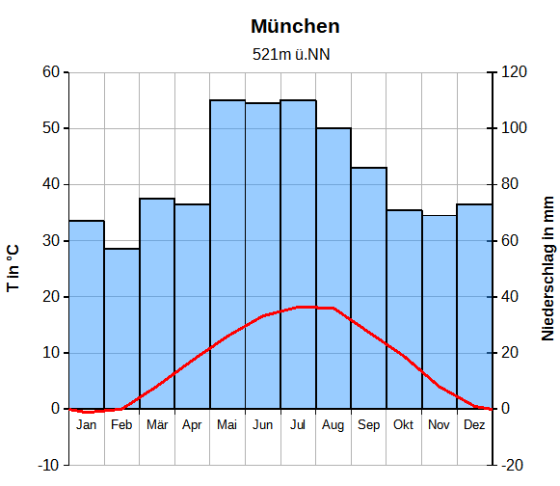
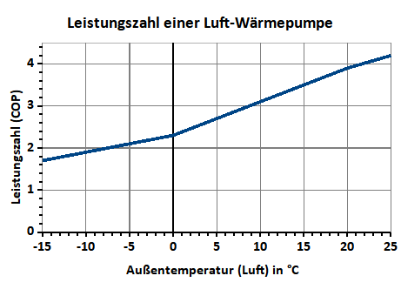
- Schätze mit Hilfe von M4 und M5 die mittlere Leistungszahl einer Luft-Wärmepumpe während der Heizperiode (Okt-Apr) ab
► 5 Klimadiagramm von München
(eigene Darstellung) Daten aus www.de.climate-data.org

► 4 Leistungszahl einer Luft-Wärmepumpe
(eigene Darstellung) Daten aus Planungsunterlagen Wärmepumpe Viessmann Vitocal 200-S

